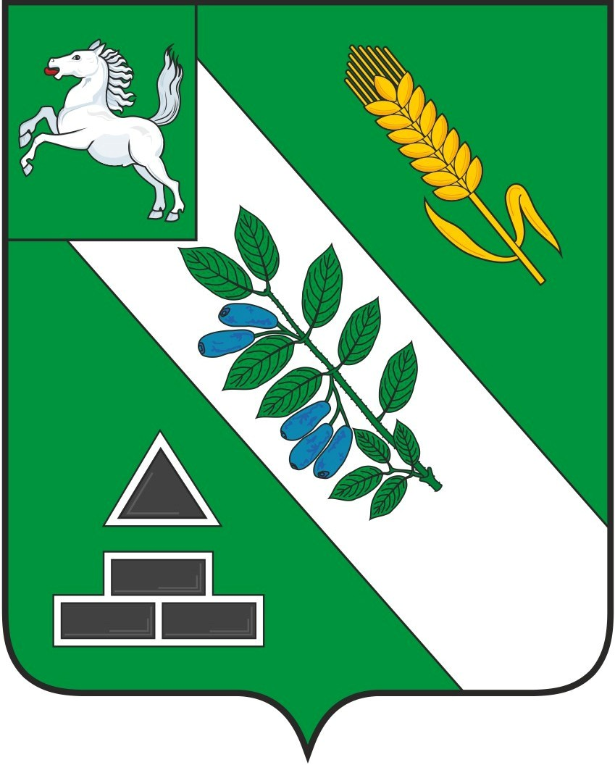
АДМИНИСТРАЦИЯ БАКЧАРСКОГО РАЙОНА
ПОСТАНОВЛЕНИЕ (ПРОЕКТ)
 |  |  |  | №
О внесении изменений в постановление администрации Бакчарского района от 28.10.2022 г. № 702 «Об утверждении муниципальной программы «Развитие внутреннего и въездного туризма Бакчарского района на 2023-2027 годы»
В связи с необходимостью корректировки программных мероприятий и их финансирования, на основании Постановления Администрации Бакчарского района от 22.12.2015 № 758 «Об утверждении Порядка принятия решений о разработке муниципальных программ муниципального образования «Бакчарский район», их формирования, реализации и мониторинга» а так же в соответствии с Бюджетным кодексом Российской Федерации и Федеральным законом от 06.10.2003 № 131-ФЗ «Об общих принципах организации местного самоуправления в Российской Федерации»,
ПОСТАНОВЛЯЮ:
1. Внести следующие изменения в постановление администрации Бакчарского района от 28.10.2022 г. № 702 «Об утверждении муниципальной программы «Развитие внутреннего и въездного туризма Бакчарского района на 2023-2027 годы»:
1.1. Раздел «Объемы и источники финансирования (с детализацией по годам реализации, тыс. рублей)» паспорта программы изложить в следующей редакции:
Источники |  | всего | 2023 | 2024 | 2025 | 2026 | 2027
федеральный бюджет (по согласованию (прогноз))
областной бюджет |  | 4 900,0 | 920,0 | 1 990,0 | 1 990,0
местные бюджеты (по согласованию (прогноз)) | районный | 3 267,04 | 1 127,4 | 609,64 | 503,5 | 510,0 | 516,5
местные бюджеты (по согласованию (прогноз)) | сельских поселений
внебюджетные источники (по согласованию (прогноз))
всего по источникам |  | 8 167,04 | 2 047,4 | 2 599,64 | 2 493,5 | 510,0 | 516,5
1.2. Перечень программных мероприятий муниципальной программы «Развитие внутреннего и въездного туризма Бакчарского района на 2023-2027 годы» изложить согласно приложению к данному постановлению.
2. Опубликовать настоящее постановление в порядке, предусмотренным Уставом МО «Бакчарский район».
3. Контроль за исполнением настоящего постановления возложить на заместителя Главы Бакчарского района по социальным вопросам.

Главы района |  |  |  |  |  | С.П. Ревера

Приложение

к Постановлению Администрации Бакчарского района от г. №

Перечень программных мероприятий муниципальной программы (подпрограммы)
«Развитие внутреннего и въездного туризма Бакчарского района на 2023-2027 годы».

NN  пп | Наименование  мероприятия  муниципальной программы | Срок исполнения | Объем  финансирования, (тыс.рублей) | В том числе за счет средств |  |  |  |  | Исполнители мероприятий |  | Ожидаемый эффект (социально-экономический)
 |  |  |  | федеральный бюджет | областной бюджет | местный бюджет |  | внебюджетных  источников |  |  | Ожидаемый эффект (социально-экономический)
 |  |  |  |  |  | районный | сельских поселений | внебюджетных  источников |  |  | Ожидаемый эффект (социально-экономический)
1 | 2 | 3 | 4 | 5 | 6 | 7 | 8 | 9 | 10 |  | 11
Цель муниципальной программы - Создание условий для развития на территории Бакчарского района туристской отрасли
1 | Задача 1: Создание условий для удовлетворения потребностей внутренних и внешних туристов в активном и полноценном отдыхе, способствующем приобщению к культурным и историческим ценностям, укладу жизни сельского населения и укреплению здоровья
1.1 | Мероприятие 1 | всего | 63,0 |  |  | 63,0 |  |  | МБУК «Бакчарская МЦКС»,  МБУК «Бакчарский краеведческий музей северного садоводства», МБУК «Бакчарская МЦБС» | Повышение уровня проведения мероприятий.  Мебель приобретается по мере необходимости.
 | Приобретение уличной мебели для проведения мероприятий (палатки, столы, тенты, стулья) | 2023 | 63,0 |  |  | 63,0
1.2 | Мероприятие 2 | всего |  |  |  |  |  |  | Администрация Бакчарского района, МБУК «Бакчарская МЦКС», Администрация Вавиловского СП |  | Выявление мастеров для дальнейшего участия в областных мероприятиях.  Ежегодно проводится 1 мероприятие.
 | Организация и проведение районного конкурса по рыбной ловле «Поплавок» | 2023
 |  | 2024
 |  | 2025
 |  | 2026
 |  | 2027
1.3 | Мероприятие 3 | всего | 1178,0 |  | 920,0 | 258,0 |  |  | МБУК «Бакчарский краеведческий музей северного садоводства», МБОУДО «Бакчарский ЦДО», МБУК «Бакчарская МЦКС» |  | Повышение уровня проведения мероприятий.  Ежегодно планируется принять участие не менее чем в 1 проекте.
 | Софинансирование проектов, отобранных по итогам проведенных конкурсов проектов | 2023 | 970,0 |  | 920,0 | 50,0
 |  | 2024 | 52,0 |  |  | 52,0
 |  | 2025 | 52,0 |  |  | 52,0
 |  | 2026 | 52,0 |  |  | 52,0
 |  | 2027 | 52,0 |  |  | 52,0
1.4 | Мероприятие 4 | всего | 5745,0 |  | 3 980,0 | 1 765,0 |  |  | МБУК «Бакчарский краеведческий музей северного садоводства» |  | Повышение уровня проведения мероприятий.  Выполняется по мере необходимости.
 | Развитие и оснащение музейного комплекса и парка семейного отдыха | 2023 | 565,0 |  |  | 565,0
 |  | 2024 | 2 290,0 |  | 1 990,0 | 300,0
 |  | 2025 | 2 290,0 |  | 1 990,0 | 300,0
 |  | 2026 | 300,0 |  |  | 300,0
 |  | 2027 | 300,0 |  |  | 300,0
1.5 | Мероприятие 5 | всего | 17,7 |  |  | 17,7 |  |  | МБУК «Бакчарская МЦБС» |  | Предоставление дополнительных услуг при приеме туристических групп.
 | Проведение мастер-классов для туристических групп | 2023 | 2,7 |  |  | 2,7
 | Проведение мастер-классов для туристических групп | 2024 | 3,0 |  |  | 3,0
 | Проведение мастер-классов для туристических групп | 2025 | 3,5 |  |  | 3,5
 | Проведение мастер-классов для туристических групп | 2026 | 4,0 |  |  | 4,0
 | Проведение мастер-классов для туристических групп | 2027 | 4,5 |  |  | 4,5
1.6 | Мероприятие 6 | всего | 112,64 |  |  | 112,64 |  |  | МБУК «Бакчарская МЦКС» |  | Предоставление дополнительных услуг при приеме туристических групп.
 | Создание салона выставок продаж предметов декоративно- прикладного и изобразительного искусства местных мастеров | 2024 | 112,64 |  |  | 112,64
 | Итого по  задаче 1 | всего | 7 116,34 |  | 4 900,0 | 2 216,34
 | Итого по  задаче 1 | 2023 | 1 600,7 |  | 920,0 | 680,7
 | Итого по  задаче 1 | 2024 | 2 457,64 |  | 1 990,0 | 467,64
 | Итого по  задаче 1 | 2025 | 2 345,5 |  | 1 990,0 | 355,5
 | Итого по  задаче 1 | 2026 | 356,0 |  |  | 356,0
 | Итого по  задаче 1 | 2027 | 356,5 |  |  | 356,5
2 | Задача 2: Организация выставочной и экскурсионной работы.
2.1 | Мероприятие 1 | всего |  |  |  |  |  |  | МБУК «Бакчарский краеведческий музей северного садоводства» |  | Повышение туристского потока.  Ежегодно проводится не мене 5 автобусных экскурсий.
 | Проведение автобусной экскурсии «Бакчар исторический» | 2023
 | Проведение автобусной экскурсии «Бакчар исторический» | 2024
 | Проведение автобусной экскурсии «Бакчар исторический» | 2025
 | Проведение автобусной экскурсии «Бакчар исторический» | 2026
 | Проведение автобусной экскурсии «Бакчар исторический» | 2027
2.2 | Мероприятие 2 | всего | 120,0 |  |  | 120,0 |  |  | Администрация Бакчарского района, МБУК «Бакчарский краеведческий музей северного садоводства», МБУК «Бакчарская МЦБС» |  | Повышение туристского потока, информирование населения РФ и иностранцев о туристском потенциале района.  Информационно-рекламные материалы поставляются по мере необходимости.
 | Подготовка и издание информационно-рекламных туристических материалов (каталогов, буклетов, плакатов и т.д.) | 2023 | 20,0 |  |  | 20,0
 |  | 2024 | 22,0 |  |  | 22,0
 |  | 2025 | 24,0 |  |  | 24,0
 |  | 2026 | 26,0 |  |  | 26,0
 |  | 2027 | 28,0 |  |  | 28,0
2.3 | Мероприятие 3 | всего | 180,7 |  |  | 180,7 |  |  | МБУК «Бакчарский краеведческий музей северного садоводства» |  | Повышение туристского потока.  Мебель приобретается по мере необходимости.
 | Организация выставок и экскурсий (мебель, оборудование, стенды, стеллажи, материалы для оформления выставок, ПО) | 2023 | 180,7 |  |  | 180,7
2.4 | Мероприятие 4 | всего | 382,0 |  |  | 382,0 |  |  | МБУК «Бакчарский краеведческий музей северного садоводства»,  Отдел образования Бакчарского района |  | Повышение туристского потока.  Выполняется по мере необходимости, но не менее 2 раз в год реализации.
 | Организация въездных и выездных экскурсий и мероприятий, в том числе реализуемых на территории Бакчарского района | 2023 | 182,0 |  |  | 182,0
 |  | 2024 | 50,0 |  |  | 50,0
 |  | 2025 | 50,0 |  |  | 50,0
 |  | 2026 | 50,0 |  |  | 50,0
 |  | 2027 | 50,0 |  |  | 50,0
2.5 | Мероприятие 5 | всего | 368,0 |  |  | 368,0 |  |  | МБУК «Бакчарский краеведческий музей северного садоводства» |  | Повышение туристского потока.  Ежегодно приобретаются и реставрируются (по необходимости) не менее 5 экспонатов
 | Приобретение выставочных экспонатов, а так же реставрация приобретенных и уже имеющихся | 2023 | 64,0 |  |  | 64,0
 |  | 2024 | 70,0 |  |  | 70,0
 |  | 2025 | 74,0 |  |  | 74,0
 |  | 2026 | 78,0 |  |  | 78,0
 |  | 2027 | 82,0 |  |  | 82,0
 | Итого по  задаче 2 | всего | 1 050,7 |  |  | 1 050,7
 | Итого по  задаче 2 | 2023 | 446,7 |  |  | 446,7
 | Итого по  задаче 2 | 2024 | 142,0 |  |  | 142,0
 | Итого по  задаче 2 | 2025 | 148,0 |  |  | 148,0
 | Итого по  задаче 2 | 2026 | 154,0 |  |  | 154,0
 | Итого по  задаче 2 | 2027 | 160,0 |  |  | 160,0
 | Итого по всем задачам: | Всего | 8 167,04 |  | 4 900,0 | 3 267,04
 | Итого по всем задачам: | 2023 | 2 047,4 |  | 920,0 | 1 127,4
 | Итого по всем задачам: | 2024 | 2 599,64 |  | 1 990,0 | 609,64
 | Итого по всем задачам: | 2025 | 2 493,5 |  | 1 990,0 | 503,5
 | Итого по всем задачам: | 2026 | 510,0 |  |  | 510,0
 | Итого по всем задачам: | 2027 | 516,5 |  |  | 516,5

